ПУШКИНСКОЕ ОБЩЕСТВО В ЭСТОНИИ

А.С. ПУШКИН – 220

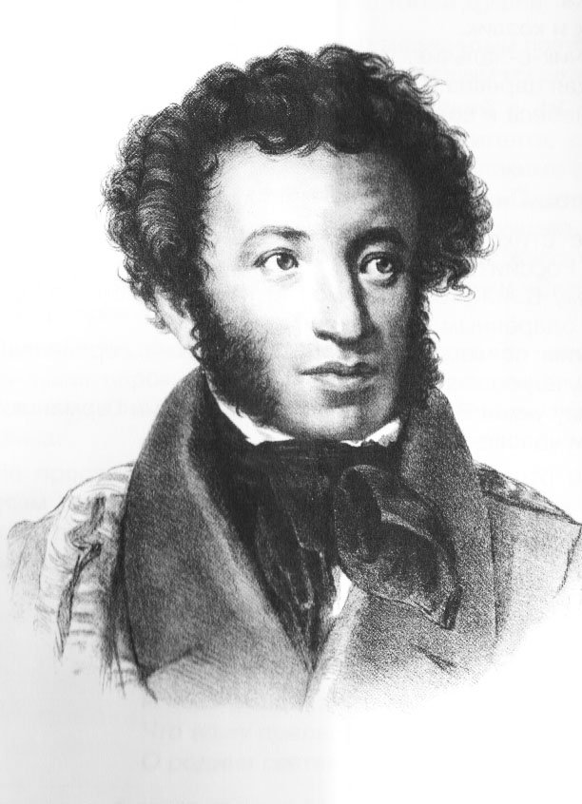

АЛЕКСАНДР СЕРГЕЕВИЧ ПУШКИН
1799 – 1837

Центр русской культуры
20 мая - 9 июня 2019

20 мая 2019 в 16.30. Ц Р К. Фойе II этажа
Презентация выставки графических иллюстраций
к сказкам А. С. Пушкина эстонского художника
Гюнтера-Фридриха Рейндорфа

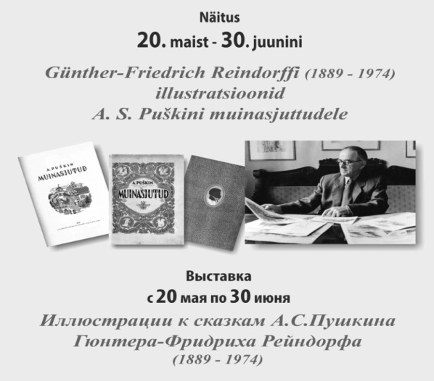

26 мая 2019 в 12.00. Ц Р К. Малый зал
Ретроспектива научно-образовательных фильмов
Всероссийского музея А.С.Пушкина (Санкт-Петербург)

к/ф «Княгиня Наталья Петровна» (Н.П.Голицына)
к/ф «Подвиг честного человека» (Н.М.Карамзин)

Фильмы представляют
режиссер Константин Артюхов
и директор В М ПС.М.Некрасов

6 июня 2019 в 19.00. Ц Р К. Большой зал
Творческий вечер,
посвященный 220-ой годовщине А.С. ПУШКИНА

7 июня 2019 в 18.00. Ц Р К. Малый зал

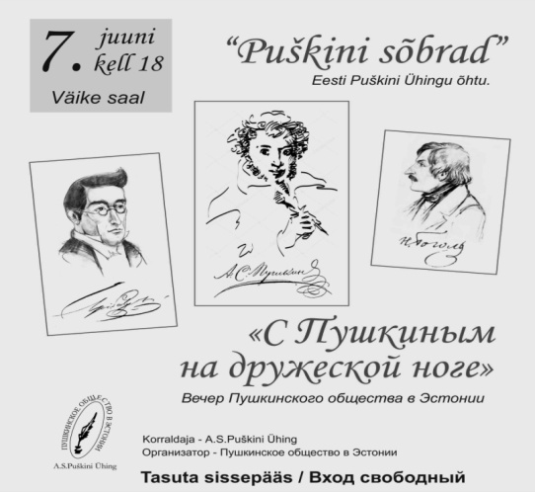

«А.С. Грибоедов. «Наряду с первейшими нашими поэтами».
Выступление Филипповой Аллы Александровны,
зам. ген. директора по научной работе музея-заповедника
А.С. Грибоедова «Хмелита»

Н.В. Гоголь. «… настоящая веселость, искренняя, непринужденная».
Вступительное слово- Ирина Карамкова

к/ф «Как Пушкин с Гоголем породнились» (В М П. СПб)

8-9 июня 2019.Поездка на Северо-Восток Эстонии
«Интересное – рядом»

